ТВОЯ БЕЗОПАСНОСТЬ – В ТВОИХ РУКАХ.
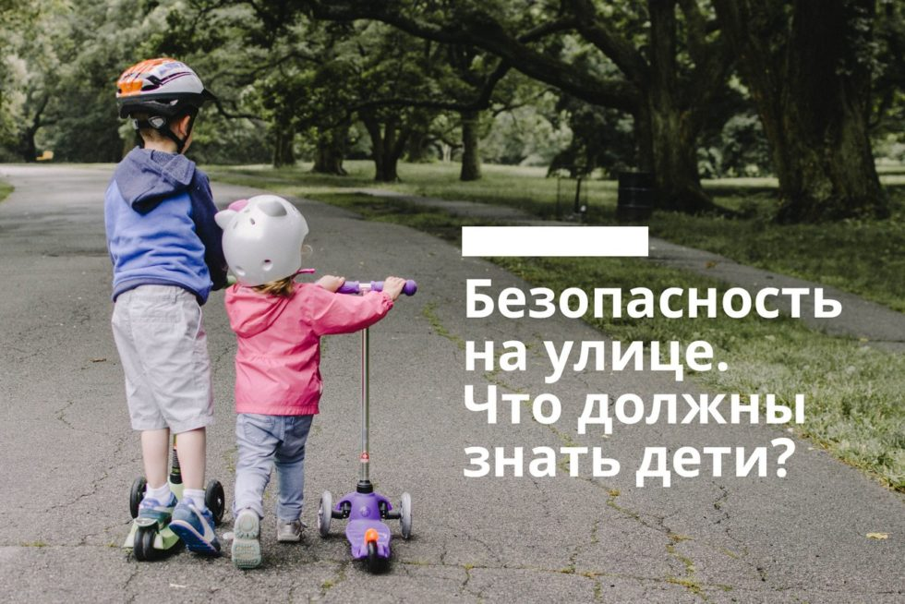

Что ребенок должен знать – несколько раз прочитайте ему эти правила!
1. В чужом доме чужие, незнакомые люди могут обидеть. Никогда не надо заходить в чужую квартиру, даже если хозяин настоятельно приглашает, ссылаясь на дружбу с родителями. Это может быть обман, цель которого заманить ребенка в дом. Свои люди — это только те, которые живут вместе, оберегают от всех невзгод. Одним словом — семья.
2. На просьбы незнакомых людей необходимо отвечать отказом. Неловкость ситуации всегда можно прикрыть фразой: «родители не разрешают мне общаться с посторонними», после этого необходимо быстро уйти. Если взрослые начинают запугивать и требовать не рассказывать никому того, чему ребенок стал свидетелем, — это повод, сразу же идти к домой и рассказать о сложившейся ситуации.
3. Никогда не нужно посещать чужие подъезды, даже в компании друзей или знакомых. Нужно уметь распознать провокации и не поддаваться на них. Уместнее всего подумать, нужно ли тебе это, а если нужно, то для чего. Дети никому ничего не должны, поэтому не стоит подчиняться просьбам посторонних людей.
4. Нужно знать, что нормальный взрослый человек никогда не ищет помощи у детей. Если он просит помочь в каком-то деле, то необходимо отвечать отказом, звать на помощь взрослых, по возможности убегать. Обычно такие люди не хотят огласки, они сами уберутся, только не надо стесняться и молчать.
5. Если бы можно было с первого взгляда определить: где человек хороший, а где плохой, то преступлений бы не существовало. Как правило, преступники — прекрасные психологи, которые располагают к себе собеседника, знают, чем кого можно заинтересовать. Поэтому нельзя разговаривать и вступать в полемику ни с кем из посторонних. Неизвестно, кем он может оказаться на самом деле.
6. Категорично нельзя садится в чужие машины! Большинство преступлений против детей происходят именно так.
7. Контакты в интернете не стоит афишировать. Ими могут воспользоваться люди, весьма странные и нездоровые психически. Да и общаться с детьми нормальные взрослые не будут, слишком велико различие в интеллекте. В таких переписках заинтересованы взрослые, преследующие нехорошие цели.
8. В случае, если потерялся, сразу необходимо набирать телефон 112. Желательно обратиться за помощью к полицейскому или продавцу в магазине. Ожидать маминого приезда нежно там же, не отходя далеко.
9. Избежать осложнений в неприятных ситуациях может помочь умение быстро бегать. Если незнакомец схватил за руку или старается куда-то тащить, нужно громко кричать, а лучше, убегать от него туда, где много людей.
Всем родителям стоит посмотреть серию «Побег» из мультсериала «Про Миру и Гошу». В ней наглядно представлена ситуация побега из дома в результате проступка. Вы получите представление о том, что случается с ребенком, когда он один на улице, и поймете, как в такой ситуации должны себя вести родители.

